**Plateforme de maquettage de télé-opération satellite – Notice**

Après avoir dé-zippé le dossier « projet-a.fischer », il suffit d’exécuter la classe exécutable intitulée « ControlCenterMain.java » pour lancer la plateforme de maquettage.

Les satellites déjà implémentés sont :

|  |  |  |  |
| --- | --- | --- | --- |
| Nom du satellite | Famille du satellite | Sous-systèmes possédés | Types de mesure produite |
| ISAESAT | ISAE | * IMAGER1 * IMAGER2 | * Date + Bitmap * Date + Bitmap |
| XSAT | X | * IMAGER1 * IMAGER2 | * Date + Bitmap * Date + Bitmap |

Pour envoyer une T/C, il faut donner un ordre du type « SATELLITE:SUBSYSTEM:COMMAND ». Les seules commandes possibles sont « ON » et « OFF ».

Pour envoyer une T/M, il faut donner un ordre du type « SATELLITE:SUBSYSTEM:DATA ». Le Centre de Contrôle procédera alors à l’archivage de cette mesure.

Enfin, pour arrêter la télé-opération, il faut donner l’ordre « stop ». La télé-opération du Centre de Contrôle se stoppe.

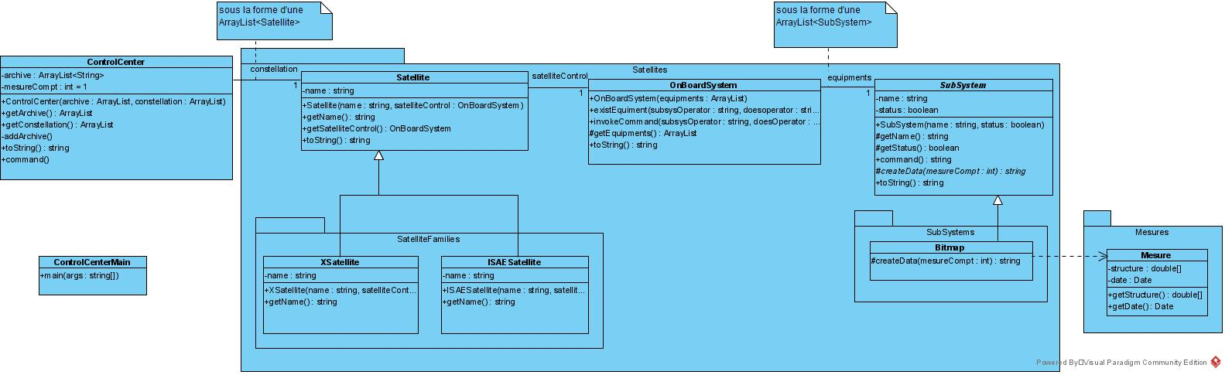Diagramme UML du projet (pour le voir en plus grand, se rendre en p.2) :

